4º ESO B
Fecha de subida: 22/05/2020
Dirección de correo: bemaca.reli.couto@gmail.com
Buenos días, espero que os encontréis bien.
Os dejo unas tareas sencillas, tenéis para enviármelas hasta el 4 de junio.
Cualquier comentario, duda,… me escribís al correo.
Un saludo
1ª TAREA

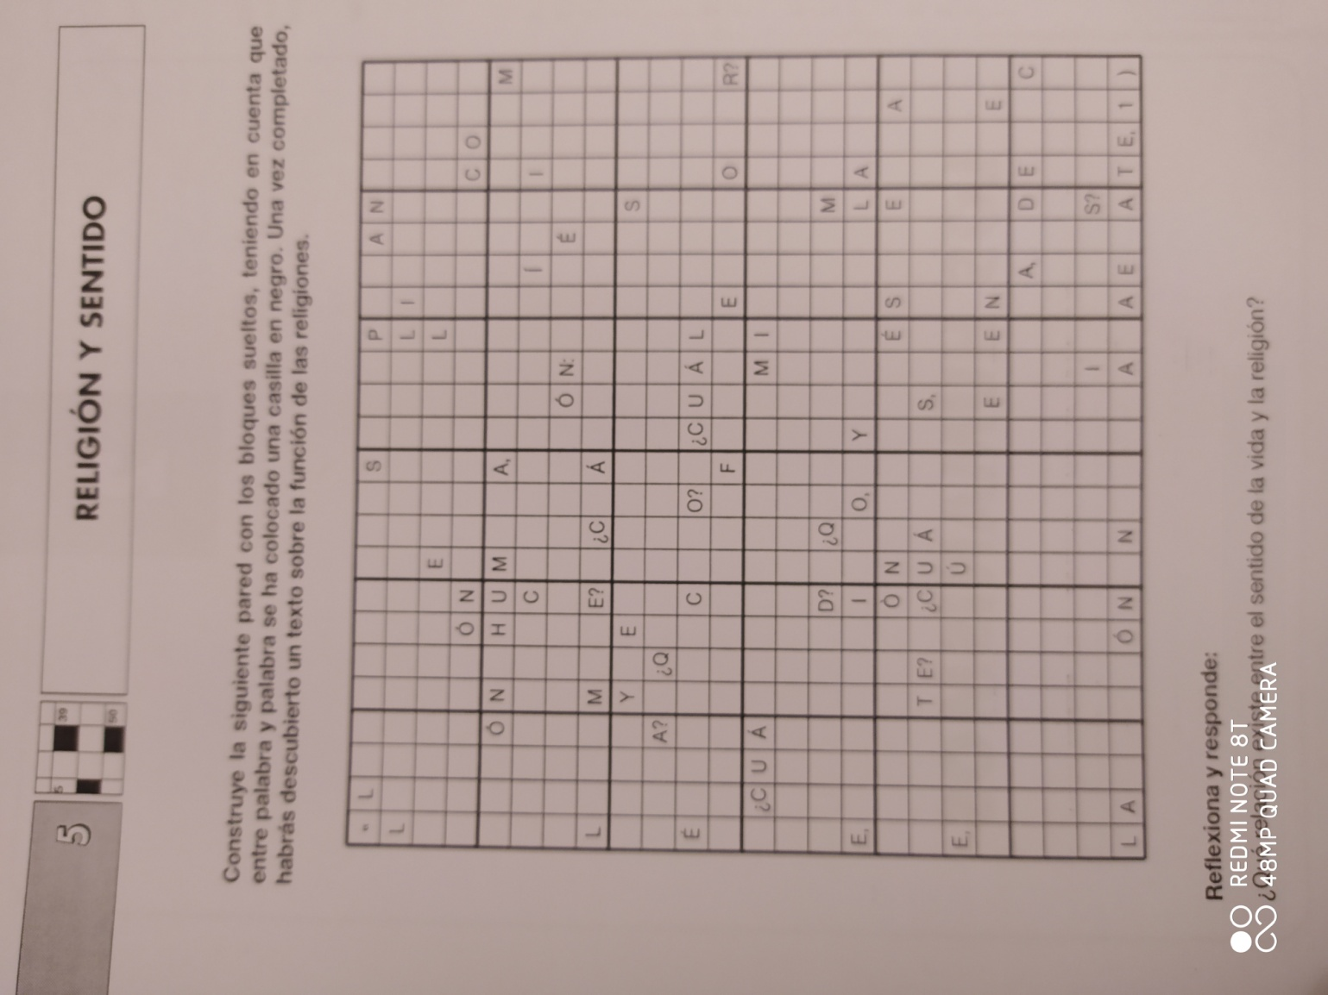

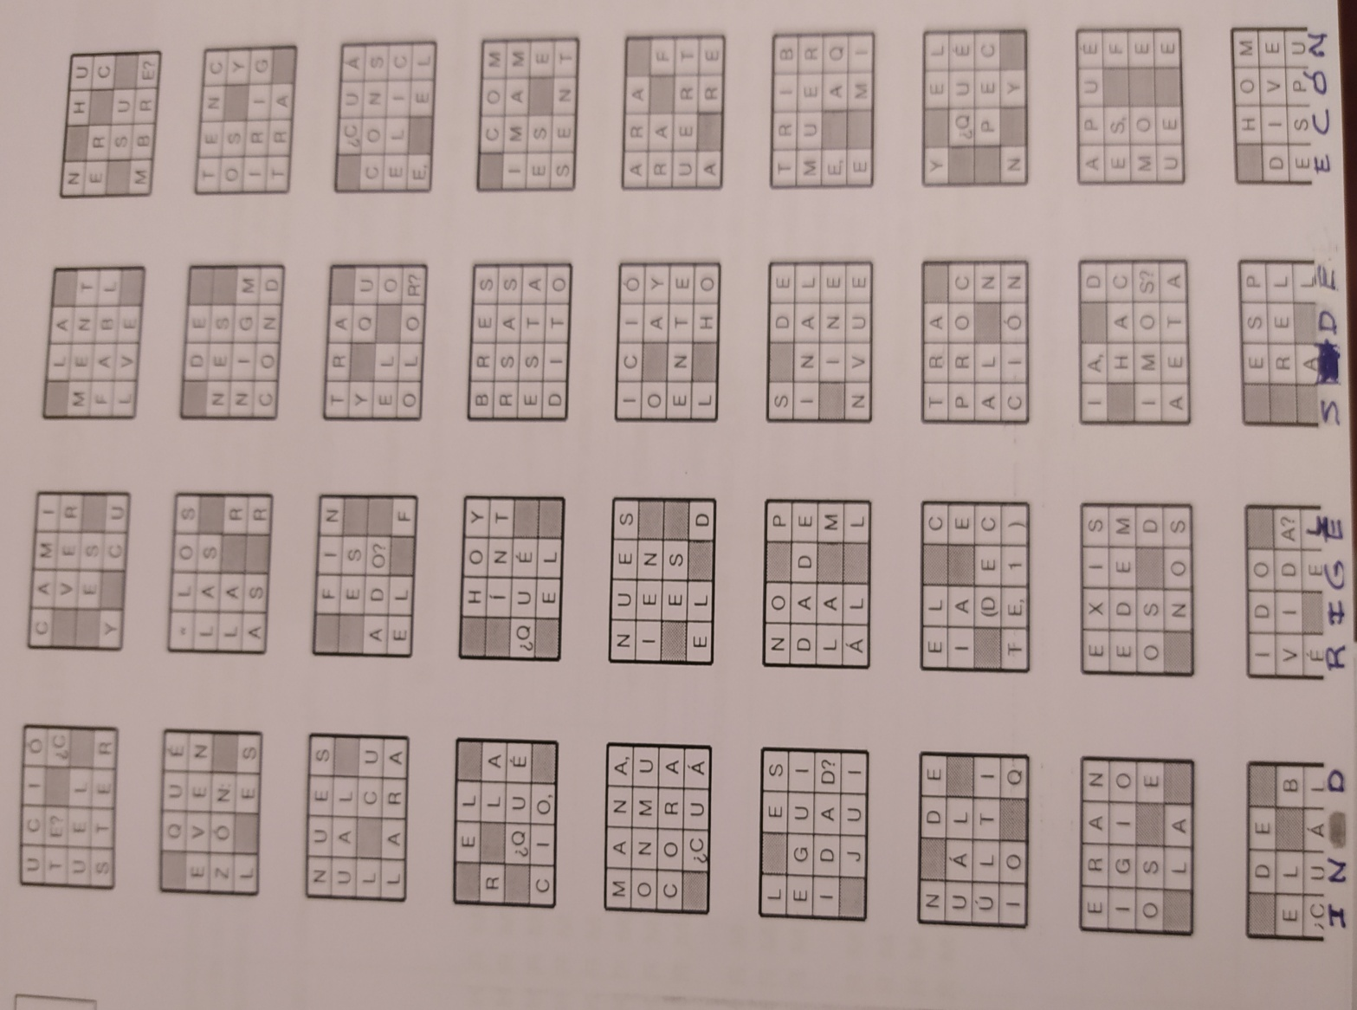

2ª TAREA

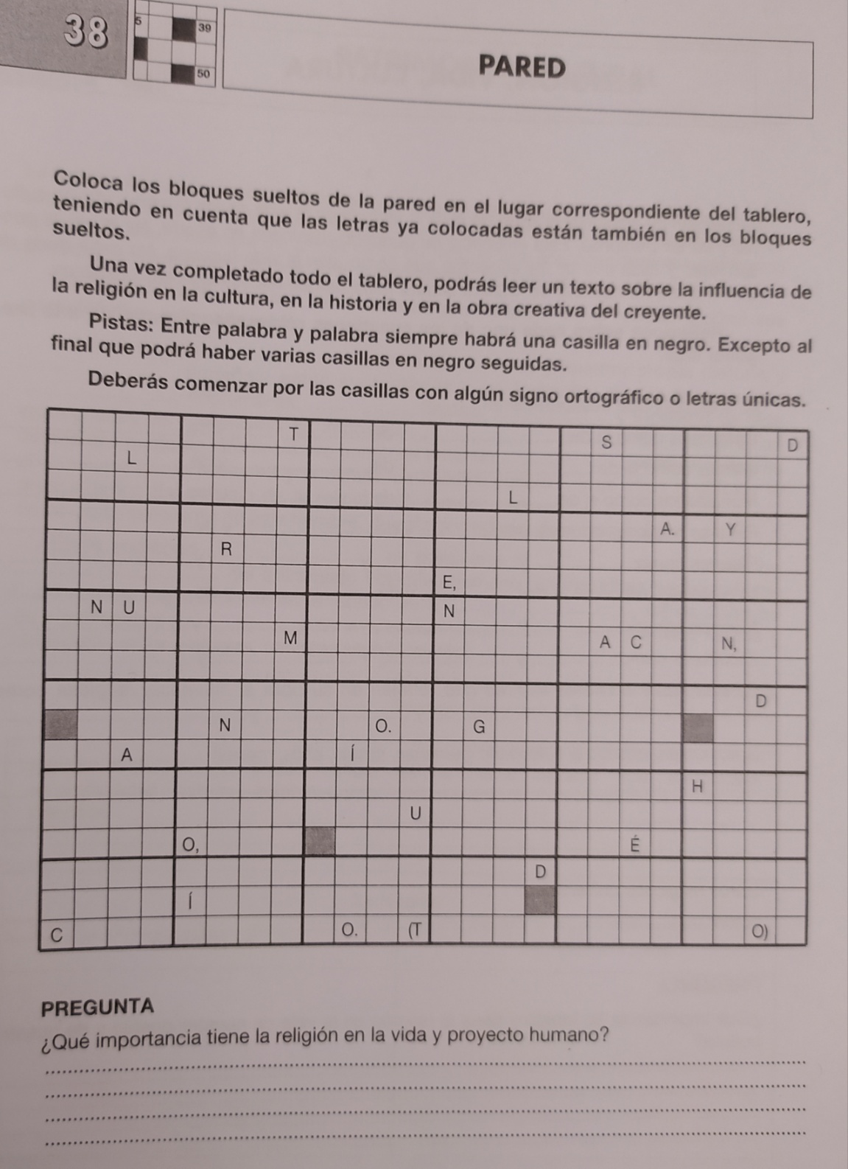

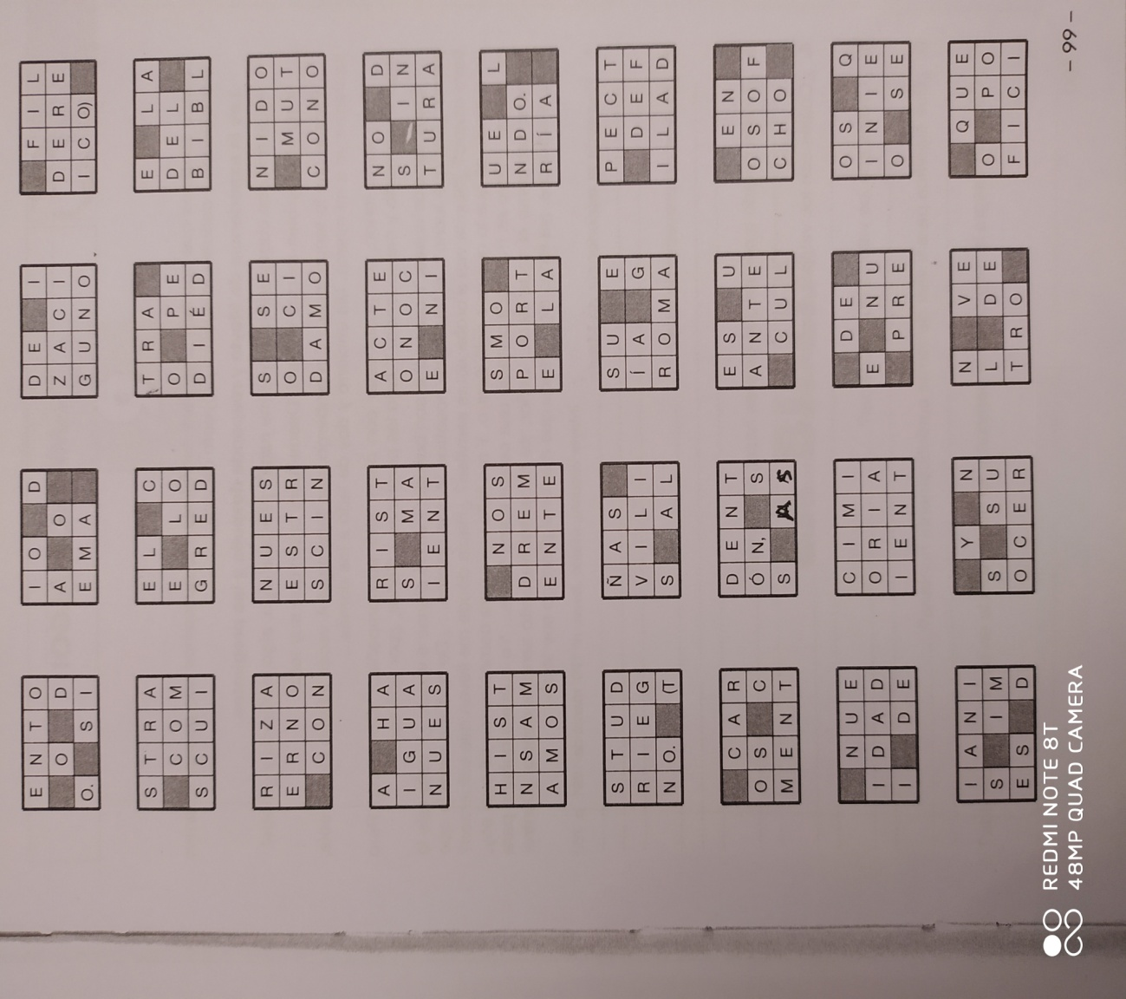

3ª TAREA

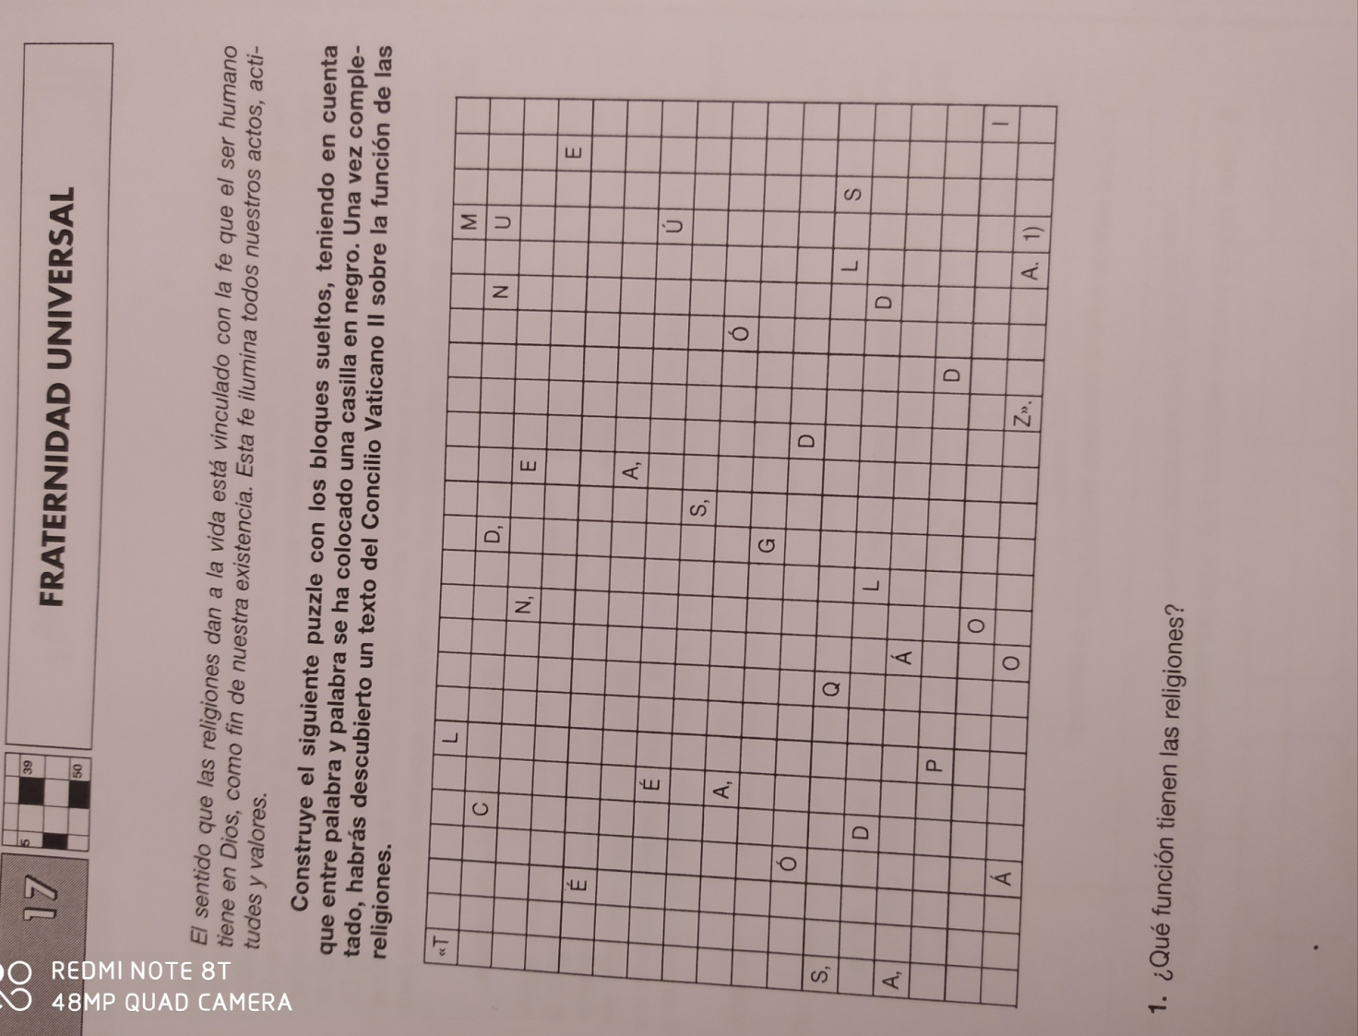
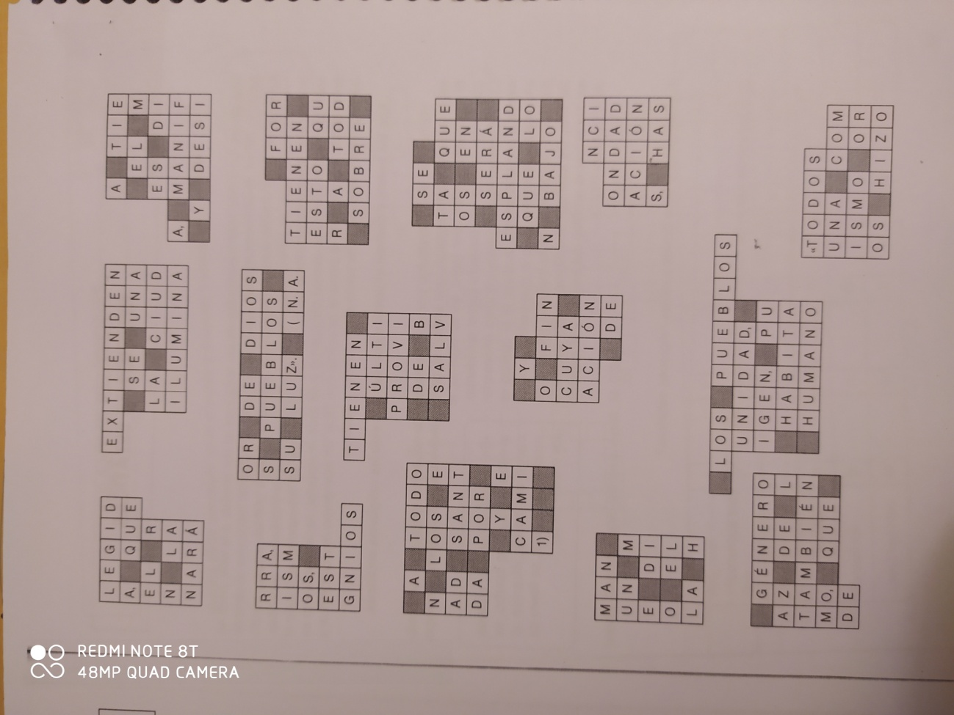

4ª TAREA

